DIA 13 DE OCTUBRE GUÍA DE APRENDIZAJE EN CASA. GRADO 9°
NOMBRE _______________________________________________________
0BJETIVO: Descubrir cuál es la misión del creyente en la vida de la Iglesia.
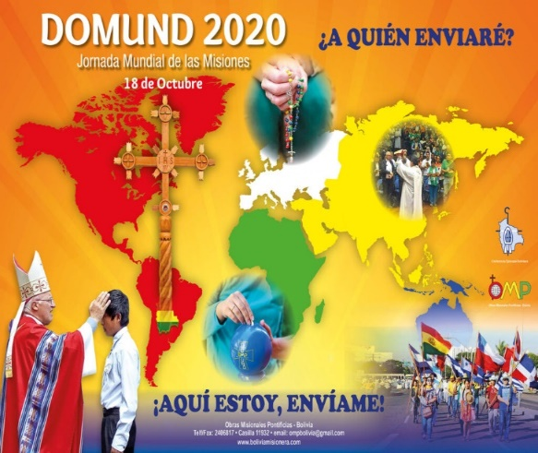
TEMA: Mensaje del Papa Francisco en la Jornada mundial de las misiones.
En este año, el mensaje de la jornada mundial de las misiones marcado por los sufrimientos y desafíos causados por la pandemia del COVID-19, este camino misionero de toda la Iglesia continúa a la luz de la palabra que encontramos en el relato de la vocación del profeta Isaías: «Aquí estoy, mándame» Es la respuesta siempre nueva a la pregunta del Señor: «¿A quién enviaré?». Esta llamada viene del corazón de Dios, de su misericordia que interpela tanto a la Iglesia como a la humanidad en la actual crisis mundial. PAULINA CORREA
«Al igual que a los discípulos del Evangelio, nos sorprendió una tormenta inesperada y furiosa. Nos dimos cuenta de que estábamos en la misma barca, todos frágiles y desorientados; pero, al mismo tiempo, importantes y necesarios, todos llamados a remar juntos, todos necesitados de confortarnos mutuamente. En esta barca, estamos todos. VALERIA TAPIAS.
Como esos discípulos, que hablan con una única voz y con angustia dicen: ‘perecemos’, también nosotros descubrimos que no podemos seguir cada uno por nuestra cuenta, sino sólo juntos» Estamos realmente asustados, desorientados y atemorizados. El dolor y la muerte nos hacen experimentar nuestra fragilidad humana; pero al mismo tiempo todos somos conscientes de que compartimos un fuerte deseo de vida y de liberación del mal. ISABEL BUSTAMANTE.
Su santidad el papa Francisco dice la misión es una respuesta libre y consciente a la llamada de Dios, pero podemos percibirla sólo cuando vivimos una relación personal de amor con Jesús vivo en su Iglesia. Preguntémonos: ¿Estamos listos para recibir la presencia del Espíritu Santo en nuestra vida, para escuchar la llamada a la misión, tanto en la vía del matrimonio, como de la virginidad consagrada o del sacerdocio ordenado, como también en la vida ordinaria de todos los días como la vocación laical? LUISA ESPINAL.
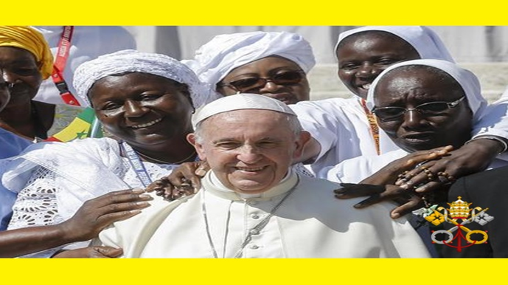
¿Estamos dispuestos a ser enviados a cualquier lugar para dar testimonio de nuestra fe en Dios, Padre misericordioso, para proclamar el Evangelio de salvación de Jesucristo, para compartir la vida divina del Espíritu Santo en la edificación de la Iglesia? ¿Estamos prontos, como María, Madre de Jesús, para ponernos al servicio de la voluntad de Dios sin condiciones? Esta disponibilidad interior es muy importante para poder responder a Dios: ‘Aquí estoy, Señor, mándame’. Y todo esto no en abstracto, sino en el hoy de la Iglesia y de la historia. MARIA JOSE MESA.
Comprender lo que Dios nos está diciendo en estos tiempos de pandemia también se convierte en un desafío para la misión de la Iglesia. La enfermedad, el sufrimiento, el miedo, el aislamiento nos interpelan. Nos cuestiona la pobreza de los que mueren solos, de los desahuciados, de los que pierden sus empleos y salarios, de los que no tienen hogar ni comida. Ahora, que tenemos la obligación de mantener la distancia física y de permanecer en casa, estamos invitados a redescubrir que necesitamos relaciones sociales, y también la relación comunitaria con Dios. LAURA QUINTERO.
En este contexto, la pregunta que Dios hace: «¿A quién voy a enviar?», se renueva y espera nuestra respuesta generosa y convencida: «¡Aquí estoy, mándame!» (Is 6,8). Dios continúa buscando a quién enviar al mundo y a cada pueblo, para testimoniar su amor, su salvación del pecado y la muerte, su liberación del mal. La celebración la Jornada Mundial de la Misión también significa reafirmar cómo la oración, la reflexión y la ayuda material de sus ofrendas son oportunidades para participar activamente en la misión de Jesús en su Iglesia. FERNANDA ROBLEDO.
La caridad, que se expresa en la colecta de las celebraciones litúrgicas del tercer domingo de octubre, tiene como objetivo apoyar la tarea misionera realizada en mi nombre por las Obras Misionales Pontificias, para hacer frente a las necesidades espirituales y materiales del mundo entero, es el aporte para los hermanos más pobres, del género humano en todas sus dimensiones.
Que la Bienaventurada Virgen María, Estrella de la evangelización y Consuelo de los afligidos, Discípula misionera de su Hijo Jesús, continúe intercediendo por todo el mundo. Roma, San Juan de Letrán, 31 de mayo de 2020, Solemnidad de Pentecostés”. RUBIELA.
ACTIVIDAD.
- Que significa la palabra DOMUD.
- Cuál es la misión de la Iglesia hoy?
- Cuáles son las características de un misionero.
- Cuál es la misión de los bautizados.
- Que enseñanza sacas de tema para tu vida.
- Ilustración del tema.

Nota: la clase la tendremos el próximo viernes si Dios quiere.
No tengo notas de trabajos de algunas estudiantes.
Esta actividad la deben entregar el viernes a las 8 A.M.

Nota: Revisen correos y envíelas por favor. A classroom

